屏東縣所屬高級中等以下學校線上教學計畫

屏東縣政府110年11月01日訂定

壹、依據
一、全國高級中等以下學校學生居家線上學習參考指引。
二、屏東縣政府因應「嚴重特殊傳染性肺炎」各級學校停課、補課 及居家線上學習實施計畫。
三、屏東縣政府教育處因應「嚴重特殊傳染性肺炎」資訊設備借用與校際間調度說明。

貳、目的
一、協助本縣所屬學校因應疫情停課，預先規劃線上教學作業。
二、引導教師協助學生於停課期間進行自主學習，保障學生學習權益。
三、滿足疫情期間學生停課不停學之設備需求。
四、因應疫情期間本縣高級中等以下學校部分學生居家線上學習需求，為利學校整備學生居家線上學習所需協助與資源，特訂定本計畫，期透過學校、教師與家長協力合作，完善學生線上學習。
參、適用對象
一、屏東縣高級中等以下各級學校(以下簡稱學校)。
二、發生停課之個別學生或班級停課之學生。

肆、整備期間
- 校長統籌事務推動及人力與資源調配，並指派一名人員為聯絡窗口，建立校內與本府聯繫窗口及通報流程，以利資源調度。
- 提供師生所需服務及資源，並建立校內與本府聯繫窗口及通報流程，以利資源調度。
- 提供缺乏資訊設備及網路師生借用所需之學習資源，並以弱勢家庭學生為優先。
- 資訊組長或資訊能力較佳教師，能協助校內師生排除線上學習可能遭遇之平臺操作及資訊設備障礙與問題。
- 學校應建立教師及學生之線上教學平台系統帳號，並檢核教師具備操作能力。
- 請各校優先調度校內資訊設備，提供家戶無相關設備之學生在家使用。學校資訊設備不足時，須協助弱勢家庭學生申請借用行動載具或4G上網設備、4G SIM卡，可參考「屏東縣政府教育處因應『嚴重特殊傳染性肺炎』資訊設備借用與校際間調度說明」辦理相關資訊設備借用。

伍、實施方式
- 線上教學模式
線上教學模式分為下列三類：
- 同步教學
教學者與學習者分隔兩地，透過線上教室等應用程式即時地進行教與學之互動。
- 運用視訊同步教學工具，搭配教師現有教材(如各版本電子書、線上學習平臺、即時回饋測驗平臺)，讓教師與學生同步上課互動學習。
- 運用非視訊同步教學工具，讓教師與學生可透過文字、聲音進行同步上課互動學習。
- 同步教學時可藉由分組討論、分享心得、報告等方式，提高學生的互動與課程參與。
- 非同步教學
當教學者與學習者之間存在時間與空間的分隔，稱為非同步線上學習。通常利用媒體科技來傳遞課程內容，並提供教學者與學習者、教材與學習者、學習者與學習者之間的雙向互動。
如：教學者把教學內容或課堂筆記以圖文或影像形式存放在課程網站中，提供學習者可隨時閱覽；或是學習者利用電腦工具繳交作業；或透過線上討論看板發表意見、進行互動等師生不同時在線上的學習形式。
非同步教學可運用數位資源與工具，教師登入線上學習平臺備課，指派學生適宜課程、學習內容與作業，教師亦可依據學生的學習狀況，給予適時反饋，指派學習任務或課後作業繳交，透過線上學習平臺可記錄了解學生學習成效。
- 混成教學
泛指結合應用不同的教學策略、教學方法、教學媒體、教學科技的一種教學模式，線上教學建議採混成教學的方式來進行，結合線上同步、非同步教學與線下活動等元多元模式較佳。
- 混成教學可同時運用線上同步及非同步教學，並搭配線下活動，例如紙本閱讀、習作或作業撰寫，讓教學時間更有彈性及避免注視螢幕時間過久，亦可進行師生互動，並提升學習興趣與成效。
- 同步及非同步課程設計比重，可視課程內容及學生資訊科技能力進行調整，並觀察上課情形與學生學習狀況滾動調整，其課程設計尊重教師教學專業及使用習慣。
- 實施建議與參考資源
- 考量學生學習效果及身心發展，建議學生注視電腦螢幕時間，國民中小學以占每節課二分之一為原則(約20至25分鐘)，可依學生學習年段及學習狀況，適度縮減(或調整)線上教學時間，並結合多元學習方式授課。
- 教學所需視訊工具、數位學習平臺、學習管理系統及數位教學與學習資源，可參考教育部提供「教育雲線上教學便利包」(https://learning.cloud.edu.tw/onlinelearning/)，匯集同步、非同步及混成線上教學模式、數位學習工具、影片資源等多元學習資源管道與平臺。

- 課程與評量
- 課程規劃
- 學生停止到校上課或班級停課期間，學校實施居家線上教學屬正式課程，不另行補課。任課老師及導師應主動關心學生參與線上學習之情形；如有學生遭遇困難(例如：身體不適、資訊設備問題、特殊家庭因素等)，校方應先了解個案狀況，及時提供諮詢與協助，並從寬採計出缺席紀錄。學生如無法按時參與同步線上教學課程，仍應事前告知任課老師，以利安排非同步學習內容，倘學生均無法參加線上教學課程，仍應依學校請假規定辦理。
- 學校採彈性多元方式實施線上教學，任課教師得視學生年齡階段，以同步視訊、非同步預錄影片、線上學習資源、徵用電視頻道、通訊軟體進行課程作業指導等方式，均可視為教師進行課程教學之工作內容。
- 學校實施線上教學期間，各節課程以按既定課表實施為原則，另得視實際需要彈性調整之；任課教師於每節課程中，得依據班級學生之課堂反應及需求、考量學生學習效果及身心發展(例如：視力保健、注意力維持等)，彈性調整使用各種線上教學模式及其時間比率，並得延伸紙本閱讀、作業撰寫、分組討論、口語發表等多元方式進行課程安排。
- 運用多元教學與學習模式，促進課間高互動學習，如結合時事或議題設計主題跨域課程、專題導向學習(PBL)或探索活動。
- 疫情趨緩學生恢復到校上課後，對部分因疫情無法到校上課學生，學校宜先規劃彈性作法，建議實施方式如下：
- 教室架設攝影鏡頭及無線麥克風，居家學生線上學習，倘實體課程有使用影片播放、教具操作或實作內容等，則應避免居家學生有不易觀看情形。
- 提高實體課程使用數位學習平臺比率，避免整堂課程以講述方式進行，並引導學生運用因材網、Cool English英語線上學習平臺、均一教育平臺、學習吧及教科書出版公司等平臺資源，可利用平臺指派功課或任務，或電腦工具繳交作業。
- 授課教師依據實體上課進度及內容，指派線上學習平臺或線上學習資源，以利未到校學生實施居家線上學習。另可透過作業繳交及線上互動工具，瞭解學生學習情形，並及時給予課業指導。
- 評量方式
- 學生居家線上學習期間，請各校採從寬認定原則，以彈性多元方式進行學生學業成績評量。例如：運用數位學習平臺指派影片、練習題、互動評量或適性診斷任務，藉由系統化評量能快速了解學習弱點，並即時給予回饋。或運用學生上傳作品、專題、作文、繪圖、聲音等形式給予指導與建議，以提升學習成效，並增進學習信心。
- 課程任務指派或是作業上傳，以學生能自力完成，不須家長協助為原則；如確有需要請家長協助學生，則方式以簡單、易用為宜，避免頻繁操作。
- 學校原規劃之定期評量方式(例如紙筆測驗)，因學生停止到校上課而有實施困難時，學校應依既有校內行政程序，召開相關會議(如各學科「教學研究會」或學校「課程發展委員會」)討論，審酌調整定期評量之次數或改採其他多元評量方式，並得視需求調整學期成績計算方式之日常及各次定期評量占分比率。
- 學校調整後之評量方式，及學期成績計算方式之日常及各次定期評量占分比率，於同一年級、同一科目之所有學生，應具有一致性。
- 疫情趨緩學生恢復到校上課後，對於部分居家線上學習學生之評量方式，建議學校維持現行從寬認定及彈性實施原則。定期評量以到校實施為主，平時評量採前述彈性多元方式進行，並注意兼顧公平性。
- 設備借用
- 借用對象：因應「嚴重特殊傳染性肺炎」全班或全校停課，資訊設備之借用以本縣高級中等以下縣立學校，具低收入戶或中低收入身份，或其他經學校認定確有借用需求之學生為原則（符合其中一項資格即可）。
- 借用與校際間調度方式
- 考量設備資源有限，學校應盤點校內教師規劃線上學習所需資源，並由學校先行調度校內資訊設備，提供家中無相關設備之學生在家使用。
- 如學校校內資訊設備不足時，由學校依實際需求詳填「資訊設備借用申請表」(附件1)，並將申請表核章掃描後以電子郵件寄至本府教育處聯絡窗口，由本府教育處調度本縣學校既有之資訊設備；倘有4G網路SIM卡及無線網路分享器借用需求得比照辦理，4G網路(SIM卡)由本府教育處寄(送)至借用學校。
- 申請4G網路SIM卡之學生，其法定代理人(監護人)需填寫4G網路SIM卡申請表(附件2)，學校可預先於未停課前，就家中有需求學生，先行調查並由學生帶回請法定代理人(監護人)填寫，正本留存校內備查
- 「資訊設備借用申請表」經本府教育處審核後通知借用學校，借用學校派員攜帶「資訊設備借用申請表」，至借出單位領取資訊設備，並填具「資訊設備借用及歸還檢查表」(附件3)，兩份文件紙本一式2份，由雙方各執1份備查。
- 借用流程請參閱附件4。
- 歸還方式：
- 借用資訊設備採批次借用及批次歸還方式辦理，由借出單位及借用學校共同檢查及確認點交各項借用之資訊設備（包括電源線等相關配件）。
- 借出單位再將「資訊設備借用及歸還檢查表」掃描後以電子郵件寄至本府教育處聯絡窗口，以便於統籌調度設備。
- 每次申請借用期間以3週為原則(自學校領取設備日起開始計算)。
- 借用學校歸還資訊設備時，應將資訊設備還原為原廠設定、清除個人資料與自行安裝之軟體及完成消毒、清潔與保養，並依借用時填具之「資訊設備借用及歸還檢查表」進行歸還檢查及確認。
- 4G網路SIM卡為單次使用，啟用後至時效將自動失效，不可額外儲值、延長或變更其他用途，SIM卡使用完畢後免歸還借出單位，請逕行銷毀。
- 使用規定
- 借用資訊設備以實施線上學習為主。
- 遇有特殊狀況，借出單位得通知借用學校提前歸還借用之設備。
- 借用學校及學生應配合下列事項：
  - 勿自行拆裝任何硬體及周邊設備。
  - 應自行備份相關資料檔案；使用完畢後，應自行刪除個人檔案或資料，借出單位不負保存檔案之責任，並得逕行還原為設備借出時的系統初始狀態。
  - 借用期間應善盡設備保管責任，避免受到污損（例如受食物或飲料沾污），遠離高溫或潮溼之環境，以保護設備可正常運作，並禁止轉借他人使用。
  - 若發生損壞、汙毀、遺失、拆卸設備機體(含配件)、或變更系統原始設定致無法正常運作等情形，應主動通知本府教育處，不得自行送修或以其他方式處理，如有因人為因素導致設備損壞或無法正常運作等情形，借用學校及學生應負賠償責任(以賠償原設備為原則；如賠償原設備有困難者，得以新款設備取代或賠償原設備之價款)。
  - 勿自行更換資訊設備原已安裝預設之作業系統及應用軟體，歸還前，應確認為原有作業系統及應用軟體。
  - 學生借用期間，應遵守個人資料保護法、資通安全管理法、智慧財產權相關法令之規定，並於使用網際網路時，應遵守臺灣學術網路使用規範及國際網際網路規範等相關規定。
- 教學策略
- 應注意學生上網使用態度與行為(如：上課態度及網路禮儀等)，並與家長建立順暢溝通管道，以降低課程實施困難或問題產生，以利課程實施及了解學習情況。
- 教師應視學生狀況(如：學生家中無人可協助居家學習、學習進度落後等)，於課後時間適時提供輔導，或改以多元學習管道(如：紙本閱讀、習作或作業撰寫、觀看電視教學節目)輔助學生學習。
- 教學過程宜有師生互動時間(如：同步教學時讓學生適時開啟鏡頭及麥克風，或回傳聲音或文字訊息)，並搭配獎勵制度，以提升學生參與感及學習成效。
- 考量減少學生螢幕注視時間，可於非同步教學時使用紙本閱讀、書寫習作或學習單，並提醒學生眼睛需適度休息並注視遠處，也應適度運動及飲食以維護視力健康。
- 親師溝通與合作
親師之間建立溝通與合作管道，共同關心、引導及陪伴孩子，建立孩子的學習信心、居家線上學習與上網規範，依教師(導師或任教教師)所規劃時間上課、自主學習相關課程內容及作業撰寫，並善加運用數位工具向教師提問，以提升學習成效。另需提醒孩子宜適度休息及運動，以維持身心健康，建議運用方式如下：
  - 居家學習時建議家長和孩子溝通及約定上網的時間與規則，可參考「上網公約」（https://eteacher.edu.tw/Figures/poster/poster-2018-11-19-12-08-01.png），訂立清楚的網路使用方式。
  - 協助安裝免費軟體，如網路守護天使2.0「PC-cillin家長守護版」（http://nga.moe.edu.tw），協助學生安全瀏覽網路，避免接觸不當內容，協助學生養成3C產品使用時間管理及正確的使用行為。
  - 重視孩子網路使用的安全以及教導合理使用網路資源(如：不點選不明網址、不提供個人資料及帳密、定期更換密碼、不隨意轉傳及張貼不實訊息、文字與同步教學連結網址)，避免產生相關問題。
  - 孩子需遵守網路使用時間及規則，引導孩子專注於學習活動，提供孩子線上學習資訊設備及網路，建議置於家中公共區域，以利了解學習情形。
  - 關心及參與孩子的學習進度與狀況，並適時給予指導及協助或給予獎勵，建立孩心學習信心。
  - 非上課時間提醒孩子起來走動，讓眼睛休息，看看戶外及遠方。
  - 學習上的困難與問題，可鼓勵孩子運用線上學習平臺留言或使用通訊軟體等工具提問，以提升學習成效。
  - 善用資源：可參考教育部「中小學網路素養與認知網站」（https://eteacher.edu.tw/Materials.aspx?id=12）及「全民資安素養網」（https://isafe.moe.edu.tw/parents）。
- 疫情趨緩後維持線上教學
  - 全校性線上教學後續得以每月實施1次或每學期實施3至4次為原則，各班級均須實施。學校得視不同年級，彈性調整次數，並應事前與師生及家長充分說明。
  - 考量課後或假日實施線上教學，需家長陪伴照顧等因素，建議學校以上課時間實施為原則。學校若規劃平日晚間、假日等正式課程以外時間演練者，應與教師、家長及學生妥適溝通後再行實施(家長通知書範例如附件5)。
  - 可由學校安排適當場地讓師生在校異地實施，或在原教室使用行動載具教學；得採同步、非同步及混成教學模式辦理，遠距線上教學演練範圍應涵蓋各領域、科目課程實施，不應以單一科目為限。
  - 學校應建立遠距教學演練檢核機制，彙整行政、教學及學生端演練情形，以調整線上教學實施方式與課程內容，滾動式修正演練計畫。
  - 鼓勵教師結合課程，讓學生練習在課餘時間使用數位學習平臺資源、運用線上工具自學、指派短時間延續性學習活動任務、線上繳交作業等方式實施居家線上學習，以熟悉操作相關平臺與工具。
  - 鼓勵學校研議各領域課程計畫時，每學期實施適當比率之線上教學。
  - 為持續精進教師線上教學專業知能，學校應鼓勵教師參與本府辦理數位增教師完成數位學習工作坊(一)(二)、科技輔助自主學習工作坊(2日)等研習。

本計畫經本府核定後實施，修正時亦同。

【附件1】

屏東縣政府教育處因應「嚴重特殊傳染性肺炎」線上學習
資訊設備借用申請表
申請借用日期： 年 月 日
行政區 |  | 學校名稱
聯絡窗口  人員姓名 |  | 聯絡窗口  人員職稱
公務電話 |  | 手機號碼
E-mail信 箱
借用設備數量 | □平板電腦： 臺  □4G網路SIM卡： 張  □無線網路分享器： 臺
配合事項 | 1、勿自行拆裝任何硬體及周邊設備。  2、應自行備份相關資料檔案；使用完畢後，應自行刪除個人檔案或資料，借出單位不負保存檔案之責任，並得逕行還原為設備借出時的系統初始狀態。  3、借用期間應善盡設備保管責任，避免受到污損（例如受食物或飲料沾污），遠離高溫或潮溼之環境，以保護設備可正常運作，並禁止轉借他人使用。  4、若發生損壞、汙毀、遺失、拆卸設備機體(含配件)、或變更系統原始設定致無法正常運作等情形，應主動通知本府教育處，不得自行送修或以其他方式處理，如有因人為因素導致設備損壞或無法正常運作等情形，借用學校及學生應負賠償責任(以賠償原設備為原則；如賠償原設備有困難者，得以新款設備取代或賠償原設備之價款)。  5、勿自行更換資訊設備原已安裝預設之作業系統及應用軟體，歸還前，應確認為原有作業系統及應用軟體。  6、學生借用期間，應遵守個人資料保護法、資通安全管理法、智慧財產權相關法令之規定，並於使用網際網路時，應遵守臺灣學術網路使用規範及國際網際網路規範等相關規定。
借用期間 | 110年 月 日至110年 月 日  (借用期間以3週為原則)
簽 章 | (借用學校聯絡窗口人員) |  | (借用學校主管)

【附件2】

因應「嚴重特殊傳染性肺炎」，居家學習4G網路SIM卡申請書
申請人(學生)  姓名 |  | 學校
法定代理人  (監護人) |  | 班級
關係 |  | 學號
居家住址
聯絡電話 |  | 停課日期  或居家起日 | 年 月 日
申請方案 | 4G網路SIM卡

監護人同意書
立同意書人 |  | 身份證字號
立同意書人 | __________________ | 身份證字號 | __________________
為未成年人 |  | 身份證字號
為未成年人 | __________________ | 身份證字號 | __________________
之法定代理人，茲同意其申辦 4G網路SIM卡 作為防疫停課居家線上學習使用，若本門號涉及非法，願負連帶法律責任。
法定代理人簽名 |  | 連絡電話
法定代理人簽名 | __________________ | 連絡電話 | __________________

學校初審
□符合經濟弱勢資格 | □低收入 □□中低收入 □□學校認定：
□資格核定不符 | □告知其他電信優惠方案
學校： | 核定日期： 年 月 日
學校承辦人(請核章)： |  | 學校校長(請核章)：
縣府複審
□配發4G網路SIM卡  □不配發4G網路SIM卡 | □中華電信 □□亞太電信 □□台灣大哥大 □□遠傳電信
□配發4G網路SIM卡  □不配發4G網路SIM卡 | 4G 門號：_________________  SIM 卡序號：______________  有效天數： |  |  | 領用/寄送日期：  年 月 日
承辦人： |  |  | 主管：
【附件3】
屏東縣政府教育處因應「嚴重特殊傳染性肺炎」線上學習
資訊設備借用及歸還檢查表
借用學校： 借出單位：
設備項目 | 檢查項目 | 借出檢查 | 歸還檢查
1-1 行動載具  (數量 臺)  配件： | 2-1開、關機 | □正常  □異常說明： | □正常  □異常說明：
1-1 行動載具  (數量 臺)  配件： | 2-2資料已清除 | □正常  □異常說明： | □正常  □異常說明：
1-1 行動載具  (數量 臺)  配件： | 2-3外觀無毀壞 | □正常  □異常說明： | □正常  □異常說明：
1-1 行動載具  (數量 臺)  配件： | 2-4設備已消毒 | □正常  □異常說明： | □正常  □異常說明：
1-1 行動載具  (數量 臺)  配件： | 2-5原運送紙箱 | □正常  □異常說明： | □正常  □異常說明：
1-1 行動載具  (數量 臺)  配件： | 2-6其他(詳細描述)
1-2 無線網路分享器(數量 臺) |  | □正常  □異常說明： | □正常  □異常說明：
1-3 4G網路(SIM卡)(數量 張)
借出 |  | 歸還
借 出 日 期 |  | 歸 還 日 期
借用學校簽章 |  | 借用學校簽章
借出單位簽章 |  | 借出單位簽章

【附件4】
屏東縣政府教育處因應『嚴重特殊傳染性肺炎』線上學習
資訊設備借用歸還流程
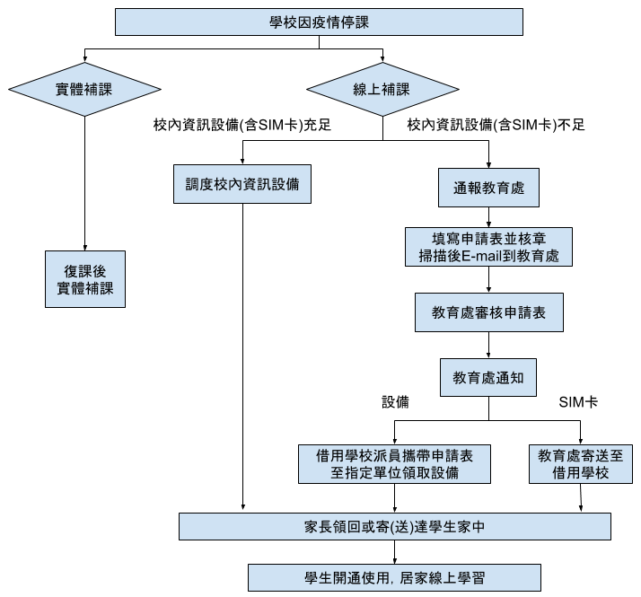

借用流程

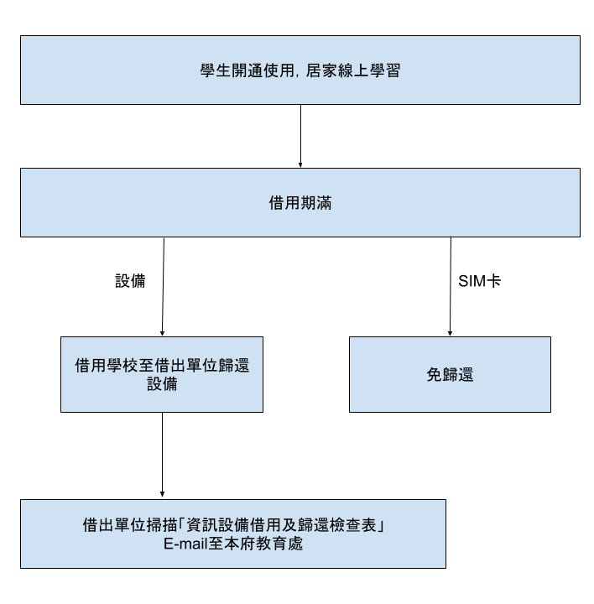

歸還流程

【附件5】
屏東縣ＯＯ國小/國中居家遠距線上教學演練實施計畫
家長通知書(範例)
親愛的家長，您好
為因應學期中可能因嚴重特殊傳染性肺炎（COVID-19，以下簡稱新冠肺炎）疫情升溫發生臨時性停課，本校依「屏東縣所屬高級中等以下學校線上教學計畫」規定，本學期將定期規劃居家遠距線上教學演練，以維護學生學習權益，請家長協助確認家中是否有可供學生使用的電腦(或平板電腦等行動載具)以及網路設備，並督促子女於學校規定時間上線學習，遠距線上教學演練時間平均分布於星期一至星期五，線上教學演練日期及年級一覽表如下表，演練時間同步公告於本校網站(網址：)。
月份 | 週次 | 日期 | 年級 | 方 式
9 | 2 | 9/9 |  | 在校模擬演練
10 | 5 | 10/01 |  | 居家線上教學演練  (家中載具網路的經濟弱  勢學生，請提前向學校申請借用)
10 | 7 | 10/15 |  | 居家線上教學演練  (家中載具網路的經濟弱  勢學生，請提前向學校申請借用)
10 | 9 | 10/25 |  | 居家線上教學演練  (家中載具網路的經濟弱  勢學生，請提前向學校申請借用)
11 | 11 | 11/09 |  | 居家線上教學演練  (家中載具網路的經濟弱  勢學生，請提前向學校申請借用)
11 | 13 | 11/24 |  | 居家線上教學演練  (家中載具網路的經濟弱  勢學生，請提前向學校申請借用)
 | 15 | 12/07 |  | 居家線上教學演練  (家中載具網路的經濟弱  勢學生，請提前向學校申請借用)
12 | 15 | 12/07
12 | 17 | 12/22

回 條
□已知悉學校的線上教學演練計畫及子女在家演練的日期，並督促子女的作息與安全。
※若家裡有載具、網路等任何問題，均可與導師、教務處聯繫。
子女 年 班 號 姓名
家長簽章：

此 致
屏東縣ＯＯ國小/國中

中華民國 110年 月 日

